Муниципальное бюджетное общеобразовательное учреждение «Основная общеобразовательная школа с.Правые Кумаки»

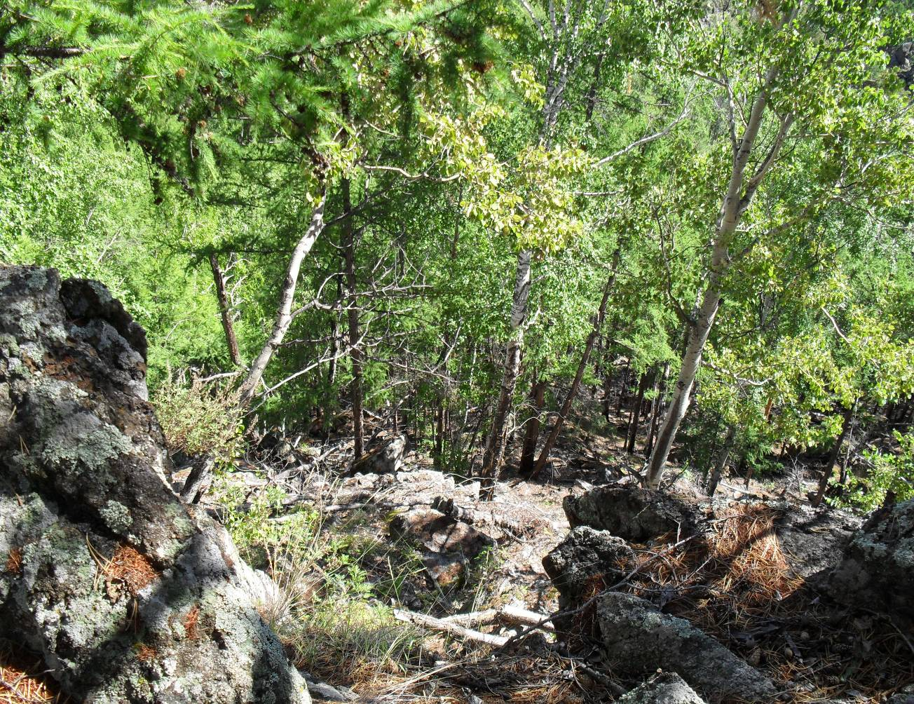

Автор: Бянкина Татьяна Федоровна,
учитель географии, биологии, химии
вторая квалификационная категория
МБОУ «ООШ с.Правые Кумаки»
Забайкальский край

с.Правые Кумаки, 2015 год

Основное содержание календаря - пропагандирование экологических знаний, информирование населения о необходимости охраны природы, привитие любви к малой родине.
В экологическом календаре для каждого месяца отводится лист и делится на 30 или 31 ячейку. В каждой ячейке пишем число, месяц, день недели, приметы дня. Стараемся внести в ячейку интересный материал о природе, и для детей, и для взрослых. Это загадки, пословицы, поговорки, отрывки из стихотворений. Внесли информацию о первом районном экологическом слёте, где учащиеся школы заняли 2 место в описании природных комплексов. Собирая материал, мы убедились, как мало мы знаем о ближайшем окружении.
Мы живем в селе Правые Кумаки на берегу реки Нерчи. Природа красивая, кругом лес, река, воздух чистый, свежий, от реки всегда веет прохладой и чтобы рассказать о красоте природы, о ее сохранении мы создаем экологический календарь.
Распределяя материал по месяцам года, решили, что на каждой его странице расскажем о деревьях, кустарниках, травах, про животных, что является загрязнителем воздуха, воды, напомним всем о правилах поведения в природе, о пользе наблюдений, о комнатном цветоводстве.
Собирая информацию о природе, обратились за помощью к местному населению.
21мая 2012 года Бянкина Любовь Сергеевна сажали картофель, они видели 2 стаи лебедей, которые летели над рекой и сели недалеко от переката. Было всего приблизительно 60 птиц. Окраска чисто- белая, птицы очень большие с длинной шеей. Сидели около получаса. Подойти близко не успели, птицы улетели.
В «саду»* ежегодно местные жители видят дроф, или «степных куриц». Они становятся очень редкими. Один раз за деревней я видела дрофу, она была похожа на большую курицу с мохнатыми ногами и «усами».
За селом Сенная жители наблюдают за журавлями, которые там гнездятся и выводят потомство. В 2013 году видела 4-х журавлей. Впереди шел взрослый журавль, за ним два маленьких журавленка и сзади – взрослый. Увидев людей, они быстро ушли.
В окрестностях села гнездятся цапли.
Местный житель видел черного аиста, который сейчас является редким.
Птица вся черная, с красными ногами и клювом.
25 июня 2013 года Бянкин Федор Вениаминович местный житель увидел недалеко от села интересную картину. По дороге два турпана вели недавно появившихся на свет утят, вели в сторону небольших озер, впереди и сзади шли взрослые утки, а между ними двенадцать маленьких серых утят. Когда турпаны заметили машину, свернули в траву, взрослые утки стали подлетать близко к машине, а затем стали садиться на дорогу и как раненные птицы тащить крылья по земле. Минут двадцать Бянкин Ф.В. наблюдал эту картину.
В Хилинке, Нерче живут водяные крысы, или ондатры. В окрестностях села встречается много редких лекарственных растений – это башмачки, ирисы, эдельвейсы, марьины коренья и другие.
В весеннее время проводим среди учащихся разъяснительную работу о бережном отношении к растениям, о вреде пожаров.
Ежегодно в Забайкалье полыхают сильнейшие пожары, которые наносят непоправимый ущерб природе. Сгорают не только леса, горят птичьи гнезда, детеныши животных, редкие растения.
В 2013 году в школьном краеведческом музее создали отдел «Природа села Кумаки», часть материала у нас есть – гербарии растений (зверобой, рододендрон, красоднев малый и др.), горные породы и минералы (змеевик, базальт, кварц, гранит, раухтопаз и др.), бабочки, большая коллекция ракушек, собранных на реке Нерче, привезенных с Хинганского заповедника Амурской области, Черного моря, коллекция шишек сосны обыкновенной и сибирской (кедра), ели, кедрового стланика, лиственницы.
Создавая календарь, мы прочитали много интересного материала в журналах «Юный натуралист», «Муравейник», взяли информацию из книг «Животный мир Забайкалья», «Зеленый мир Читинской области», «Птицы» Юрия Дмитриева и другие.
На уроках биологии занимались размножением комнатных растений для озеленения школы, проводили наблюдения за растениями и животными.
После уроков чистили берег реки Нерча, улицы села, школьный двор, занимались озеленением, делали выставки поделок из бросового материала.
В 2014 году начали создавать экологическую тропу, цель создания тропы – экологическое образование школьников и населения.
Составляя календарь, мы убедились: мало знать природу – хороший ее знаток может стать опытным браконьером и навредить лесу больше, чем любой случайный пришелец.
Нужно воспитывать в себе убежденность защитников природы, готовность прийти к ней на помощь. И помощь должна быть квалифицированной, а для этого нужны знания. Нужны любовь к животным, знания, как правильно вырастить растения. Читая страницы нашего календаря, мы думаем, что взрослые и дети задумаются над своим поведением в природе, не сломают ветку дерева, не убьют животное, значит, мы потрудились не зря.

Большую помощь в сборе материала о природе оказали учащиеся МБОУ «ООШ с.Правые Кумаки» Бянкина Людмила и Алексина Марина,
жители села Правые Кумаки - Бянкина Галина Михайловна, Простакишина Лидия Ивановна, Епифанова Галина Альбертовна, Бянкина Любовь Сергеевна, Бянкин Федор Вениаминович, Бянкин Николай Геннадьевич.

Источники:
Горлачев В.П., Корсун О.В., Игумнова Е.А., Золотарева Л.Н. Региональная экология: Учебник для общеобразовательных учебных заведений Читинской области и Агинского Бурятского автономного округа.0Издание 2-е. Чита: эксресс-издательство, 2007.
Экология.7-8классы: практикум по экологии животных. Практикум по экологии человека/авт.-сост. Н.А.Степанчук.-Волгоград: Учитель, 2009.
Читинский Областной Совет Всероссийского общества охраны природы. Живи, Земля! Чита – 1990.

з и м а

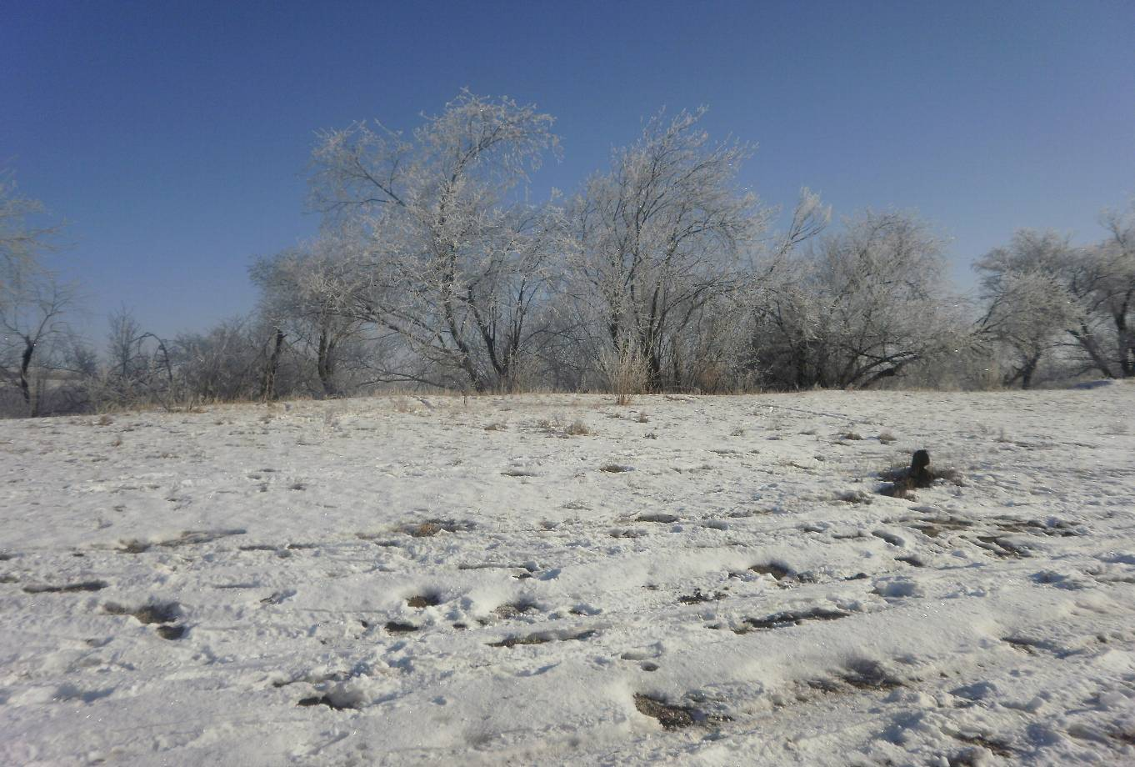

январь

Январь

Если в новый год  небо звездное –  к урожаю.  Для птиц страшнее голод, а не холод.  1 ПТ | Большой урожай  рябины – к морозной зиме.  2 СБ | Собака валяется по снегу - будет мороз.  Необходимо подкормить птиц.  3 ВС | Зимой сухо и холодно – лето сухое и жаркое.  4 ПН | Федул - в этот  день обращают  внимание на ветер.  5 ВТ | Холодные январи  подряд почти не  повторяются.  6 СР
Зима снежная – лето дождливое.  7 ЧТ | В январе висит  много частых и  длинных сосулек урожай будет  хороший.  8 ПТ | Если в начале января солнечно к раннему прилету птиц весной.  9 СБ | Кто носит ветвь и ночь и день на голове своей….  (Олень).  10 ВС | Чем больше дров, тем дальше лес.  Александр Жуков  11 ПН | Музыка января вначале спокойная, неторопливая.  12 ВТ
Крещенский снег  собирали для беления холстов. Крещенский снег  хорош для умывания.  13 СР | Природа, как добрая улыбчивая мать, отдает себя нашим мечтам и лелеет наши фантазии.  В.Гюго  14 ЧТ | Если в этот день  метель, снег или  поземка – быть урожаю.  15 ПТ | На святого Луку  полуденный ветер, к урожаю яровых.  16 СБ | Васильевские морозы – последние,  завершающие зиму.  17 ВС | Лучше дрова-  березовые.  Наиболее крепкие  приклады, топорища, колеса и другие деревянные изделия.  18 ПН
Крещение БОГОЯВЛЕНИЕ  ВОДОКРЕЩИ.  ИОРДАНЬ. Наступают крещенские морозы.  19 ВТ | Если в ночь на  Крещение на деревьях много инея – год будет  урожайный.  20 СР | Емельяники - перезимники - накрути «буран».  21 ЧТ | В Крещенскую  ночь иней падает  на те хлеба, которым назначено родится  на следующее лето.  22 ПТ | Григорий - лето указатель.  Загадка. Кто зимой лапу сосет.  (медведь)  23 СБ | Если морозно, яровой посеешь поздно.  24 ВС
Январь – месяц лютый, спрашивают, как  обутый.  25 ПН | В сильные морозы  подкорми птиц,  ведь именно в это  время от холода  они погибают в большем количестве.  26 ВТ | В древности кошек считали священным животным, люди  носили траур, если их любимец  погибал.  27 СР | Зима – прекрасная  пора. В ней много  загадочного и поэтичного.  28 ЧТ | Природа не терпит неточностей и не прощает ошибок.  Р. Эмерсон  Петр - полукорма, истрачена  половина корма.  29 ПТ | Антон перезимник - в этот день бывает теплая погода.  30 СБ
Морозы в этот день неблагоприятны
для будущих яровых.

31 ВС

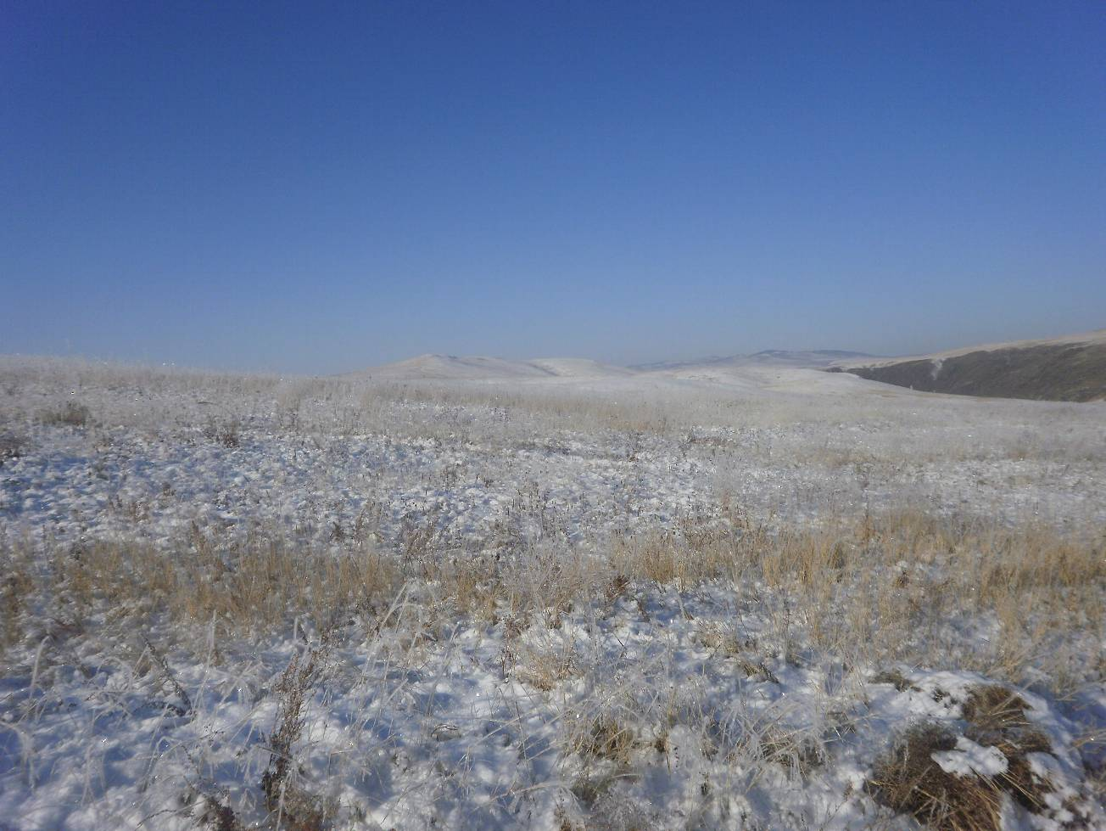

Ф е в р а л ь

Плоды каких комнатных растений можно есть?  (Финик , инжир,  лимон).  1 ПН | Всемирный день водно – болотных угодий. В природе нет ничего бесполезного.  М.Монтень  2 ВТ | В феврале много инея на деревьях – будет много меда.  3 СР | Начало февраля погожее – и весну жди раннюю пригожую.  4 ЧТ | Звезды сильно блестят зимой –  к морозу  В феврале зима с весной встретятся впервой.  русская пословица  5 ПТ | Если февраль будет дождливый, то такими же можно ожидать весну и лето.  6 СБ
В феврале сильные морозы –  короткая зима.  7 ВС | Масленица – это  народное гулянье, посвященное проводам зимы.  8 ПН | Если ночью был  иней – днем снег не выпадает.  9 ВТ | Зимой ветер дует с севера – быть большому морозу.  10 СР | Облака идут против ветра – к снегу.  11 ЧТ | Теплый Февраль  приносит холодную весну.  12 ПТ
Васильевские морозы в феврале  последние завершающие зиму.  13 СБ | Замерзший бор шумит среди лазури,  Метет ветвями синеву небес….  14 ВС | Большая прибавка снега предвещает хороший сенокос.  15 ПН | Крепкие морозы в  феврале бывают только по ночам.  16 ВТ | Второй день февраля весну показывает: солнечно - к красной весне, пасмурно - жди поздних метелей.  17 СР | Как будто с яблонь облетая,  Последний падает снежок….  18 ЧТ
Какова погода в  первый день февраля – такой  будет весь месяц.  19 ПТ | Февраль холодный и сухой -август жаркий.  20 СБ | Если солнце будет  печь то весна будет ранней.  21 ВС | Каков день 7 февраля с утра до  полудня такова и  первая половина  следующей зимы.  22 ПН | Если февраль в  прошлом году был  теплый , то февраль следующего года  будет холодный.  23 ВТ | Если в феврале  участились снегопады и метели то, в июле  частые дожди.  24 СР
Если февраль сухой, морозный и  вода в реках сильно убывает,  то лето будет сухое и жаркое.  Все изменяется, но ничего не пропадает.  Овидий  25 ЧТ | Без дороги, по болоту,  Сквозь валежник и кусты  Шел тайгой упрямый кто - то...  (медведь.)  26 ПТ | Международный день китов.  Учрежден в 1986 году.  Чем холоднее  последняя неделя  февраля, тем теплее в марте.  27 СБ | Сугробы снега на полях - урожай зерна в закромах.  русская пословица  28 ВС | В феврале зима с весной встретятся впервой.  русская пословица  29 ПН

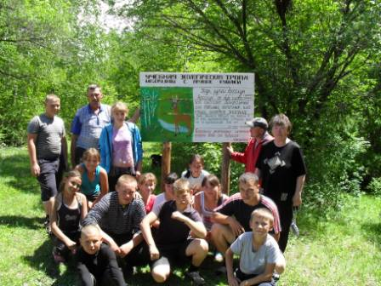

М а р т

Если дым от костра поднимается столбом к ветру, а если стелется по земле быть ненастью.  1 ВТ | Если по небу протянулись перистые облака - дождя не будет, а  подует ветер.  2 СР | Ласточки летают  низко над землей -  пойдет дождь, а поднялись ввысь-  наступит ясный день.  3 ЧТ | В марте мороз  скрипуч, да не  жгуч.  4 ПТ | Звезды блестят  сильно – к жаре.  «Как прекрасна  Земля  И на ней человек».  Есенин С.А.  5 СБ | В марте облака  Плывут быстро и  высоко – к хорошей погоде.  6 ВС
Если комары сильно жалят и пищат, то будет дождь.  7 ПН | В античном мире  ясень считали символом войны и наказания.  8 ВТ | Распустившиеся цветы вишни принято считать символом весны,  а ее плоды сравнивали с любовью.  9 СР | У японцев цветок хризантемы считается символом красоты  и величия.  10 ЧТ | Если в марте вода  не течет, в апреле  трава не растет.  11 ПТ | В представлении  русского народа  осина – символ  горечи и скорби.  12 СБ
Древние люди считали кедр символом крепости и долголетия.  13 ВС | В густой траве осколки звезд,  средь утренней  червленой сини  огонь рябин и снег берез….  14 ПН | Не жил в ягоде  жучок, и не кушал  червячок,  а сорви ее с куста,  глядь - середка вся  пуста.  (Плод малины).  15 ВТ | Сухой март – плодородие, дождливый – неурожай.  16 СР | Лежит белым шаром,  В траве за амбаром.  (Дождевик).  17 ЧТ | Заухало эхо.  По дебрям глухим,  По кочкам и пням,  По корягам сухим…  18 ПТ
Клевер зреет в поле дух – будто  мед разлит вокруг.  19 СБ | Ожидается последняя оттепель.  20 ВС | Коли грачи прямо  на гнездо летят –  будет весна теплая.  21 ПН | Как начался март,  надо начинать  копать огород.  22 ВТ | Если весь март  был теплый, то и  лето теплое.  23 СР | Случившийся в  марте гром -  признак плодородия.  24 ЧТ
О погоде 1 марта  говорили – вздел  ярило зиму на вилы.  25 ПТ | Если все весенние  праздники будут  дождливы – то жди хорошего урожая на огурцы, капусту, грузди.  26 СБ | Древние люди  считали – если  первый грач сядет на крышу  дома , то жди какого – то счастья.  27 ВС | Кожаное копыто к дереву прибито.  (Трутовик).  28 ПН | В этот день по  старым поверьям  дороги портятся  ездить на санях  становится трудно.  29 ВТ | Стрекозы намного  старше человечества .Они  шли через все эпохи, как победители.  30 СР
Международный
день птиц. В окрестности с.Кумаки гнездятся журавли, турпаны, прилетают дрофы.

31 ЧТ

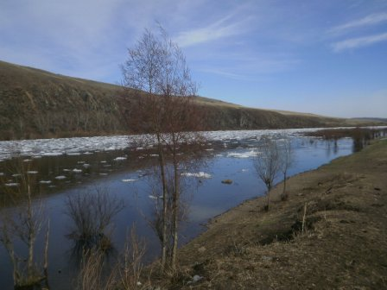

Ледоход на Нерче

А п р е л ь

Даже самое большое дерево выросло из маленького семени.  1 ПТ | Дождик прошел по садовой дорожке,  капли на ветках  висят, как сережки....  2 СБ | Большинство хищных птиц занесено в «Красную книгу».  А это значит, что их осталось мало  на земле и жизнь  их находится под  угрозой.  3 ВС | «Стали люди сильные как Боги,  и судьба земли у  них в руках: но темнеют страшные ожоги, у земного шара на  боках»  4 ПН | Начало половодья.  Прилет турпанов.  5 ВТ | Общероссийский день защиты от экологической опасности.  6 СР
На святого пуда  достают пчел из- под спуда.  7 ЧТ | Дождь по пшеничному полю  пронесся -  потяжелев, удлинились колосья…  8 ПТ | В чашечках листьев, на каждой травинке,  по огонечку, по  серебринке.  9 СБ | Оживают божьи коровки, прилетают бабочки - крапивницы.  10 ВС | День земли.  Праздник родников и ключей.  Вода ручейка Арсалун полезна для здоровья, с давних времен буряты используют воду для лечения глаз.  11 ПН | Медведь встает из своей берлоги.  «Здоровый человек – самое драгоценное произведение природы».  Карлейль Томас  12 ВТ
Выкормил змейку  на свою шейку.  Экология - это сук, на котором мы сидим, и залезать на него надо не с топором, а с гармошкой.  Г.Александров  13 СР | По успокаивающему  действию пустырник превосходит валериану в 5-6 раз.  14 ЧТ | Орнитологи  в Окском заповеднике насчитали около  230 видов птиц.  15 ПТ | В Окском заповеднике  живут: ящерицы  прыткая и живородящая,  веретеница, гадюки, лягушки  озерная и травяная, жабы  зеленая и серая. Их метят, изучают  экологию. 16 СБ | Рязанская Мещера  - самый богатый реликтовый очаг водяного папоротника и чилима, или водяного ореха.  17 ВС | Во флоре более 800 видов цветковых и сосудистых растений из 120  семейств.  18 ПН
Рыбе - вода, птице- воздух, зверю- лес, степь, горы.  А человеку нужна  Родина…  И охранять природу, - значит  охранять Родину.  19 ВТ | После зимней спячки на прогретых солнцем местах  в начале апреля  появляются ящерицы и гадюки.  20 СР | Стрекозы-хищницы, гроза  комаров, мух и  прочей мелочи.  21 ЧТ | Цветы – всегда  радость, красота,  нежность, изящество.  День Земли.  Проводятся субботники по уборке Земли.  22 ПТ | Если плоды срывать аккуратно, не повреждая их,  то они лучше хранятся.  23 СБ | Голуби и воробьи  всеядны, они легко находят себе пищу.  24 ВС
Муравьи – общественные существа.  25 ПН | Всемирный день  туризма.  «Природу не уродуй,  Природу не обидь. –  Родился человеком,  Так надо им и быть!».  Мошковская Э. Э.  26 ВТ | В этот день не дают из дома ни огня, ни угля.  27 СР | Листья, траву и цветы нельзя сушить на солнце.  28 ЧТ | Дождь припадает  к земле, ненастье  во дворе.  29 ПТ | Собирать траву,  листья, цветы  нужно только в  сухую погоду.  30 СБ

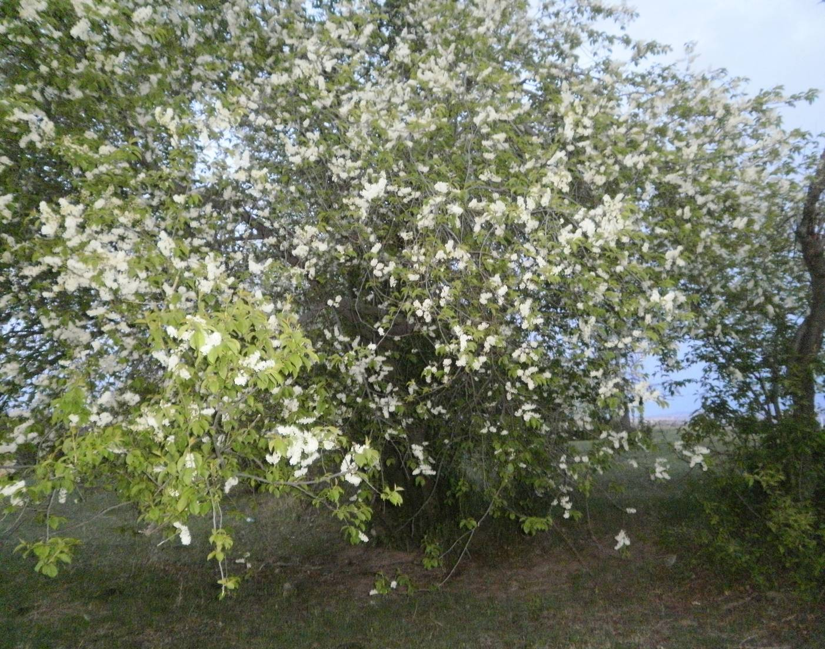

Цветущая черемуха

Май

В первый день мая проводится карнавал улиток.  1 ВС | Май холодный – год хлеборобный.  2 ПН | Огарь, или турпан  переходное звено  между гусями и  утками. Гнездятся,  растят птенцов на  Сенном, что в 5 км от села Правые Кумаки  3 ВТ | Сколько в мае дождей, столько лет быть урожаю.  4 СР | Если дождей в мае много, то их мало в сентябре.  5 ЧТ | В лесу старайтесь  ходить только по  дорожкам и тропинкам.  6 ПТ
Морковь – копилка каротина.  7 СБ | У жительницы  Кумаков Жуневой Марии  Самуиловны, в  цветочном горшке  растет Рогульник,  или водяной орех  чилим  8 ВС | Храните лес,  Чтоб эхо в нем  гудело и в ручеек  Алёнушка глядела.  9 ПН | Медведь – самый крупный хищник  наших лесов.  Всеядный. Ест  ягоды, насекомых,  овес, и корешки.  10 ВТ | Если начало мая теплое, в конце  будут холода.  11 СР | Ежедневно около  100 видов животных исчезают с лица  земли.  12 ЧТ
Кулики,  вальдшнепы, перелетая на новое место, могут переносить  птенцов в лапах.  13 ПТ | Ясное утро – ранний сев, ясный  вечер – поздний  14 СБ | Золотое решето,  черным бисером  полно?  (Подсолнух).  15 ВС | Белым шариком пушистым, я красуюсь в поле чистом,  Дунул легкий ветерок,  и остался стебелек.  (Одуванчик).  16 ПН | У мамы дочки,  висят на шнурочке  (Земляника).  17 ВТ | В шапке красной, враг опасный полюбуйся, погляди да сторонкой обойди! (мухомор)  18 СР
За сырым маем - сухой июнь.  Ежегодно жители села Кумаки очищают берега реки Нерчи от мусора.  19 ЧТ | Туманы в мае обещают плодородие, грозы обещают – обилие  урожая, град – градобойное лето.  20 ПТ | Если в мае ночи  теплые – к изобилию плодов.  21 СБ | Какова погода в  первый день мая,  такое и сено.  22 ВС | Сильные росы – к  плодородию.  23 ПН | Синие облака в  мае – к теплу и  дождю.  24 ВТ
Теплая и звездная  ночь – к урожаю.  25 СР | Пшеницу сеют, когда черемуха цветет.  ЧТ  26 | Яркая заря – к жаркому, пожарному лету.  27 ПТ | Если в этот день  дождь, быть урожаю грибов.  28 СБ | Если весь день  будет ясный, хороший урожай  огурцов.  29 ВС | Ячмень сеют, когда цветет калина.  ПН  30
Много комаров – быть хорошему овсу, мало комаров – овса и трав не будет.

31 ВТ


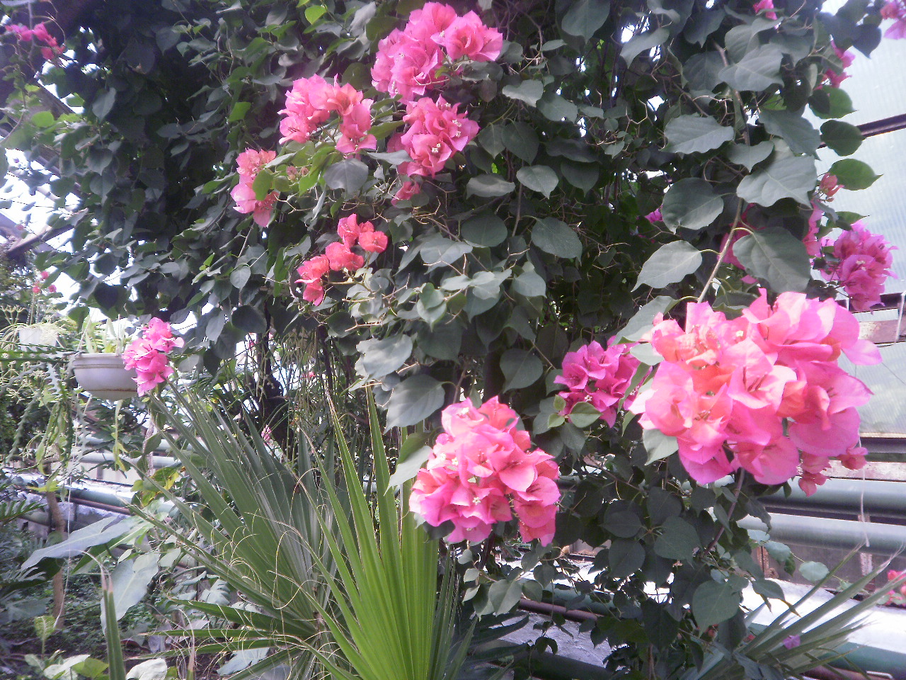

Бугенвеллия. Читинский ботанический сад

Июнь

Собака - самый верный, надежный  друг человека.  1 СР | Ах, не трогайте  меня:  Обожгу и без огня.  (крапива.)  2 ЧТ | Растет она вниз  головою,  Не летом растет,  а зимою.  Но солнце  ее припечет-  Заплачет она и умрет.  (сосулька.)  3 ПТ | Воробей.  Воробей по лужице  Прыгает и кружится.  Перышки взъерошил он,  хвостик распушил.  Погода хорошая!  Чил-чив-чил!  4 СБ | Скворцы прилетели.  Краской выкрашена крыша,  Есть крылечко для  певцов…  В синем небе щебет слышен-  К нам летит семья скворцов.  5 ВС
У ребят хватких  На реке хатки  Хвост - веслом ,  Шуба - с серебром.  (бобры.)  6 ПН | Врач лесного царства - лечит без  лекарства.  (дятел).  7 ВТ | По морю плывет  великан,  Над великаном-  фонтан.  (кит)  8 СР | Гуляет у речки  Шуба в колечках.  (овечка)  9 ЧТ | Гордо шпорами  звенит-  громким пеньем  знаменит.  (петух)  10 ПТ
С головы до самых  пят, этот хищник полосат.  (тигр.)  11 СБ | Как зовут иголки  У сосны и елки?  (хвоя.)  12 ВС | Съела сыр до крошки -  пряталась от кошки.  (мышь.)  13 ПН | Кто в берлоге до весны  Днем и ночью видит сны?  (медведь.)  14 ВТ | Идет бычок, качается,  Вздыхает на ходу:  -Ох, доска кончается,  Сейчас я упаду!  15 СР
У меня живет козленок,  Я сама его пасу.  Я козленка в сад зеленый  Рано утром отнесу.  16 ЧТ | Зайку бросила хозяйка-  Под дождем остался зайка.  Со скамейки слезть  Не мог, весь до ниточки промок.  17 ПТ | Дикие кошачьи - тигры, львы -обязательно должны научить своих детенышей добывать себе пищу.  18 СБ | В театре зверей имени В.Л.Дурова  в роли артистов выступают: енот, обезьяна, кролик, петух и другие.  19 ВС | Маленькие волчата  на волков совсем не похожи, кривоногие, головастые. Играют около логова-норы, а услышат - ветка хрустнет, сразу прячутся в норе.  20 ПН
Лисята возятся у норы, ждут мать-лисицу. Придёт лиса, принесет им мышь.  21 ВТ | Пеларгония - прекрасное растение для декоративного оформления.  22 СР | Известны случаи,  когда кошки и собаки воспитывали цыплят и гусят.  Экологический слет в г.Нерчинске.  23 ЧТ | Люди приметили:  птицы летят высоко, будет хорошая погода.  24 ПТ | На дворе с утра холодно, под вечер  будет тепло.  СБ  25
Белый дом  С жёлтым жильцом Дом трещит, жилец пищит.  (яйцо.)  26 ВС | Это кто там по тропинке, домик свой везет на спинке?  (улитка)  27 ПН | Анимоны – первые яркие цветы насыщенной гаммы.  28 ВТ | Если вы хотите расслабиться, попробуйте чаще смотреть на сочетание трех цветов: синего, голубого и белого.  29 СР | Зелёный цвет успокаивает, дарит  отличный заряд  бодрости и оптимизма. Прогулка по лесу самый простой  способ отдохнуть.  30 ЧТ

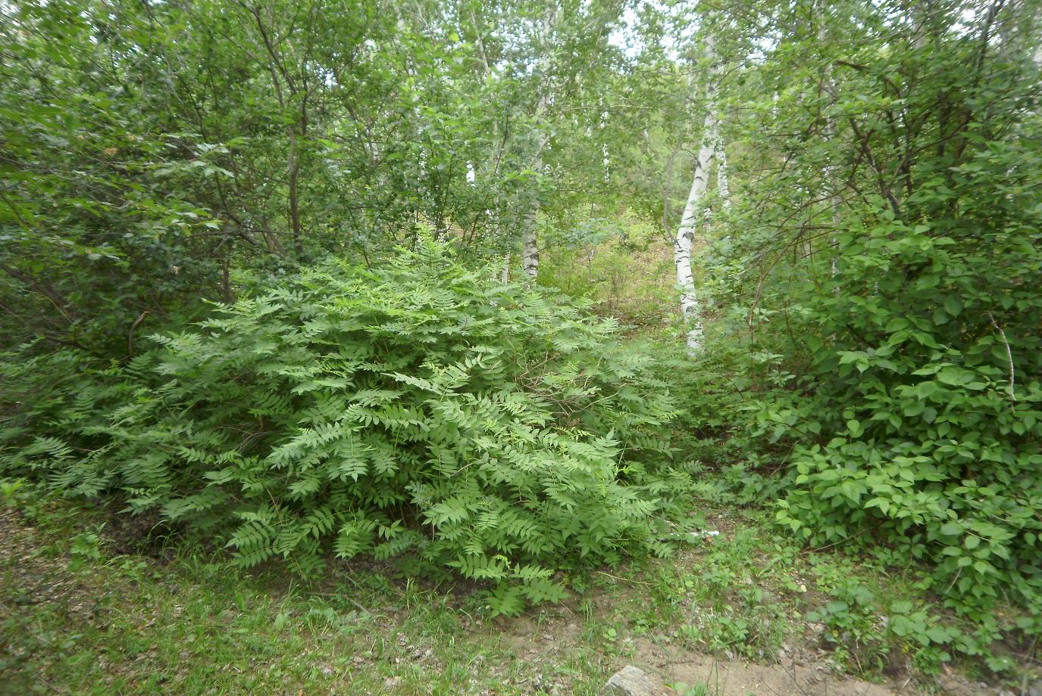

И ю л ь
Июль – вершина  русского лета.  1 ПТ | В июле во дворе пусто, да в поле густо.  2 СБ | Все кто подрос, спеши на покос.  3 ВС | Перестоялась трава  - ни сено, ни труха.  4 ПН | Июль из пота косарей соткан.  5 ВТ
Федул на двор заглянул. Пора к житне готовиться.  6 СР | Зосима и Савватий  - святая двоица покровителей пчел.  7 ЧТ | Федул - праздник  перепелятников.  8 ПТ | Аграфена - купальница на этот день предки собирали травы.  9 СБ | Иван Купала. Иванова ночь замечательна мнимыми цветами папоротника.  10 ВС
День Тихвинской  ягодницы.  11 ПН | Самсон- Сеногной.  На Самсона идет дождь.  12 ВТ | Кузьмин и Демьян.  В этот день было принято полоть огороды.  13 СР | Прокопий - Жнец. Зажинает рожь.  14 ЧТ | Пророки - Великие Росы. По наблюдениям знахарок они целебны.  15 ПТ
Дождь на Мокриду  осень будет мокрая.  Зимой волка бойся, а летом мухи.  русская пословица  16 СБ | …И на грани их выше тёмных туч,  Цепи гор стоят  великанами.  17 ВС | Хороший нерест-  это залог будущего улова.  Турпан (огарь) гнездится в окрестностях с.Правые Кумаки.  18 ПН | После ледохода начинают откладывать икру:  щука, ленок, елец,  таймень, хариус,  плотва.  19 ВТ | Шли все, остановились,  один другого спрашивает: «Это  черная? Нет, это  белая. А почему она красная? Потому что зеленая.»  (смородина)  20 СР
Когда утихнет летний бой  с громами, с ливнями - дождями,  струится в дымке над полями  Июль надежды золотой.  21 ЧТ | Природа - единственная книга, содержание которой одинаково  значительно на всех страницах.  В. Гете.  22 ПТ | Природа не храм, а мастерская, и человек в ней работник.  Тургенев.  23 СБ | Июль- второй месяц лета. И в жизни природы он самый прекрасный.  24 ВС | На земном шаре насчитывается около миллиона вида насекомых.  25 ПН
Маша по саду гуляла, собирала, собирала  Поглядела в кузовок- там пусто.  (туман)  26 ВТ | Много этого добра  возле нашего двора  А рукою не возьмешь и домой не принесешь.  (воздух)  27 СР | На малину налетели, поклевать её хотели.  (вороны)  28 ЧТ | Вот иголки и булавки выползают из - под лавки.  (ёж)  29 ПТ | Были бы у ёлочки ножки, побежала бы она по дорожке.  30 СБ
Закружились бы на ёлочке игрушки- разноцветные фонарики, хлопушки.

31 ВС

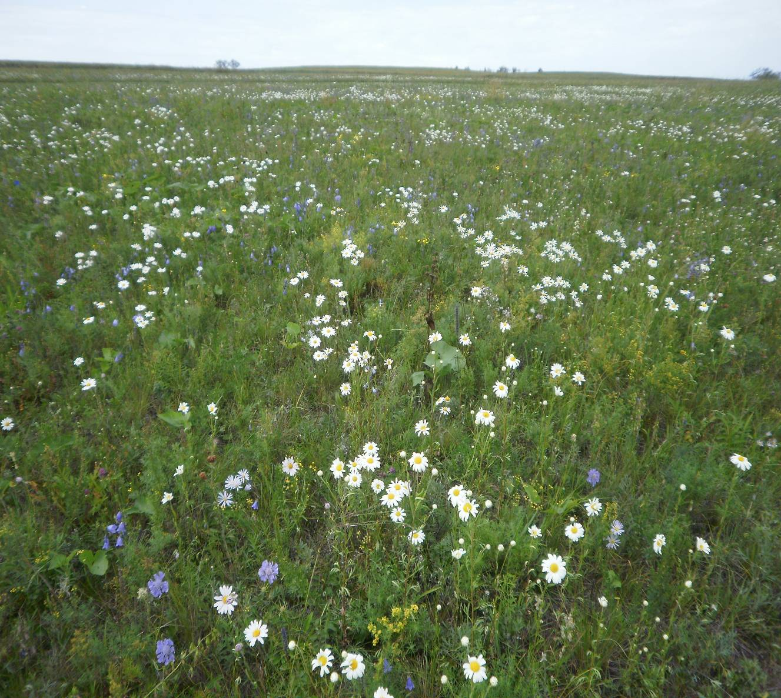

А в г у с т
Среди насекомых ученые выделяют и полезных, и относительно вредных.  1 ПН | Рыжие лесные муравьи ставят дома которые в народе называют «особняк» т.к. они  большой высоты.  2 ВТ | За трудолюбие, необычность жизни, муравьев нужно ценить.  3 СР | Очень скоро с океаном, возможно, будет связана проблема самого человечества.  Жак - Ив Кусто.  4 ЧТ | Трубят, курлычут в небе журавли  И, разрезая крыльями пространство,  Следят, как растворяется вдали  Родных полей осеннее убранство.  5 ПТ
День ото дня редеет неба синь,  Тень облаков над озером нависла,  И ветер с пламенеющих осин  Срывает листьев праздничные числа.  6 СБ | Из боярышника готовят лекарства от болезней сердца.  7 ВС | …И паутиной, синим сном  его густые дни обвиты,  И в долях, где лучи разлиты,  Земля братается с зерном.  8 ПН | И время, мудрость молвят: сей!  Зерно и счастье сей, и слово,  Твори для Родины своей!  Михайло Стельмак.  9 ВТ | Не обламывай плодовые тела грибов.  На реке Нерче часты паводки.  10 СР
Не срезай ножки грибов ножом.  Лето собирает, а зима подъедает.  русская пословица  11 ЧТ | Грибы лучше осторожно выкрутить из грибницы.  12 ПТ | Образовавшуюся  ямку от гриба можно присыпать  листьями или хвоей.  13 СБ | Не собирайте старые и червивые грибы - в них может быть яд.  14 ВС | Срывайте грибы с пользой.  «Нас в любое время года  Учит мудрая природа.  Учит по календарю –  По живому букварю…»  Орлов В. В.  15 ПН
Грибами питаются  многие животные.  В окрестности села Кумаки водятся дрофы. Берегите птиц.  16 ВТ | Олень при какой- либо болезни отыскивает под снегом мухомор.  17 СР | Мухомор является  как ядовитым, так и полезным грибом.  18 ЧТ | Осенью водоплавающая птица низко улетает на юг - зима в будущем году будет суровая.  19 ПТ | Жаворонки собираются в стаи и прижимаются к  земле - скоро будет похолодание.  20 СБ
Если птицы, улетая, садятся на одинокие деревья,  осень будет ветреная.  Курица купается в земле - к похолоданию.  21 ВС | Дерево, трава и птица  Не всегда умеют защити-ться.  Если будут уничтожены они,На плане-  те мы останем-  ся одни.  В. Берестов  22 ПН | Галки летают стаей  и галдят - ожидается ветер.  23 ВТ | Ласточки летают  Высоко - будет теплая погода.  24 СР | Пчелы утром рано летают - к теплой погоде.  25 ЧТ
Кузнечики сильно  стрекочут вначале осени - признак хорошей осени.  26 ПТ | Появляются много  саранчи, кобылок -  признак засухи.  27 СБ | Появляется много серых бабочек и жуков – к ненастью.  28 ВС | Во время дождя бык мычит - скоро разъяснеет.  29 ПН | У овцы шерсть рыхлая - к ненастью.  30 ВТ
Что в августе соберешь, с тем и зиму проведешь.
русская пословица
31 СР

о с е н ь
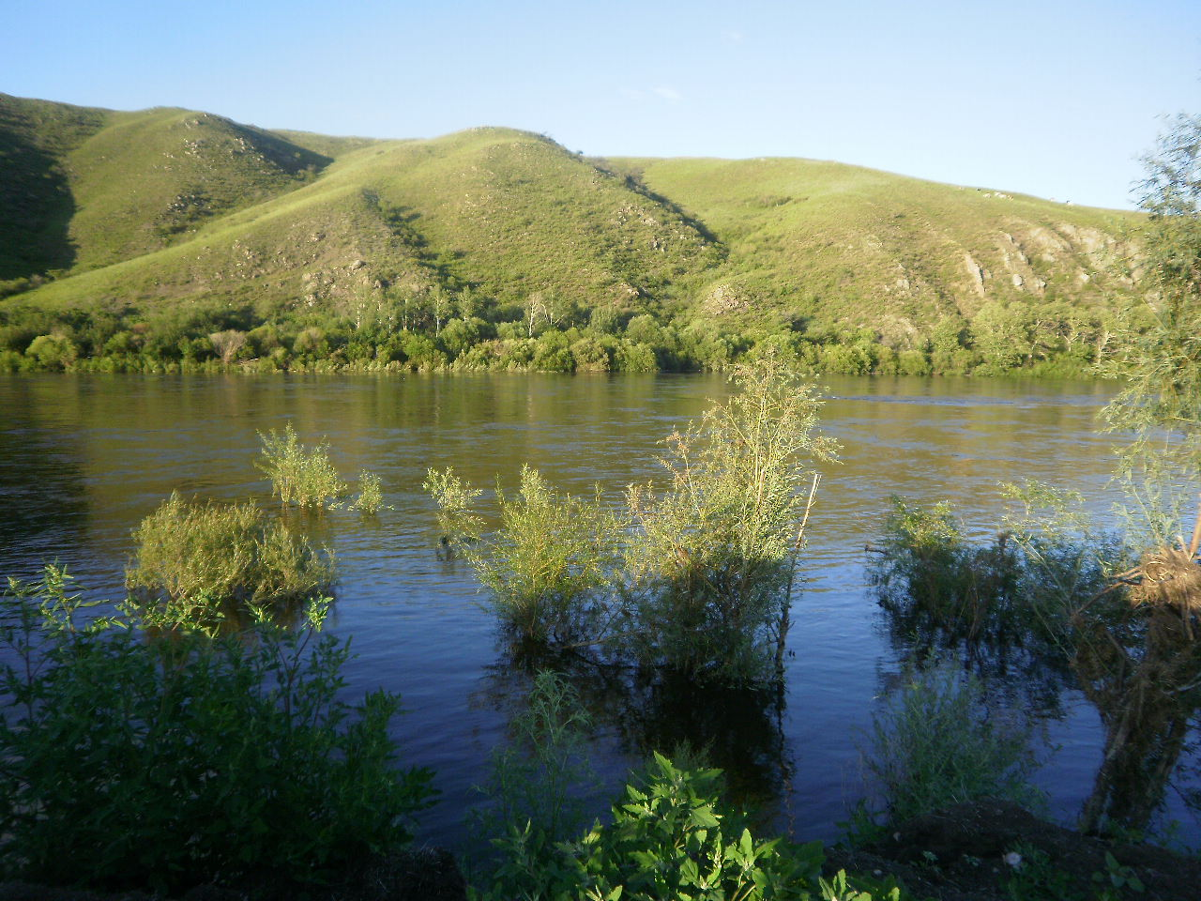
Река Нерча. Паводок 2013г.
с е н т я б р ь

С е н т я б р ь

Много эдельвейсов  - лето будет сухое.  Река Нерча один из крупных притоков р.Шилки.  1 ЧТ | Воробьи, куропатки собираются в стаи и летают - ожидается снег.  2 ПТ | Полынь выросла высокая, с семенами - головками - будет холодно.  3 СБ | У полевого лука рано появились семенные головки - зимой будет много снега.  4 ВС | Если у желтой лилии много пыльцы - будет пасмурно и дождливо.  5 ПН
Если при закате солнце красное, то ночь будет прохладная.  6 ВТ | Солнце заходит красным и сияет лучами - к теплу.  7 СР | Солнце восходит красным - к ветру.  Вода в реке Нерче чистая, течение быстрое, очищение воды проходит быстро.  8 ЧТ | Звезды сильно мерцают - ночь будет холодная.  9 ПТ | На небе созвездия  как будто сблизились - к перемене погоды.  10 СБ
Яркая звезда приблизилась к месяцу - ожидать перемены погоды.  11 ВС | Если вокруг солнца  с двух сторон замечается радуга - к похолоданию.  12 ПН | Если осенью несколько дней с запада дует сухой теплый ветер, то будущей весной будет тепло.  13 ВТ | Осенью дует прохладный ветер - к перемене погоды и осадкам.  14 СР | Если поздно вечером дует прохладный ветер  - к перемене погоды и осадкам.  15 ЧТ
Осенью тучи ушли на север - возможен дождь.  16 ПТ | Во время осадков дует холодный ветер - скоро разъяснеет.  17 СБ | Во время осадков ветер с востока- осадки продолжатся.  18 ВС | Облака и тучи перемещаются друг к другу - будут осадки.  19 ПН | День осенью жаркий, ночь холодная - признак к засухе.  20 ВТ
Если в ночь тучи на небе - к осадкам.  Осенью и воробей богат.  русская пословица  21 СР | Тучи плывут на север – жди осадков. Осенью скот жиреет, человек добреет.  русская пословица  22 ЧТ | Во время осадков ветер дует поперек движения туч - небо разъяснеет.  23 ПТ | В ясный день появляются тонкие облака - к осадкам и ветру.  24 СБ | Вечером упала роса, иней - будет хороший ясный день.  25 ВС
Ночь выпал туман- день будет без осадков.  Птицы готовятся к отлету.  26 ПН | Горный баран спускается в низины - зима будет холодная.  27 ВТ | Изюбри мотают головой, бодаются-  к перемене погоды.  28 СР | Олень поздно начинает рёв- зима будет теплая.  29 ЧТ | Комары летают низко над водой-  к перемене погоды.  30 ПТ

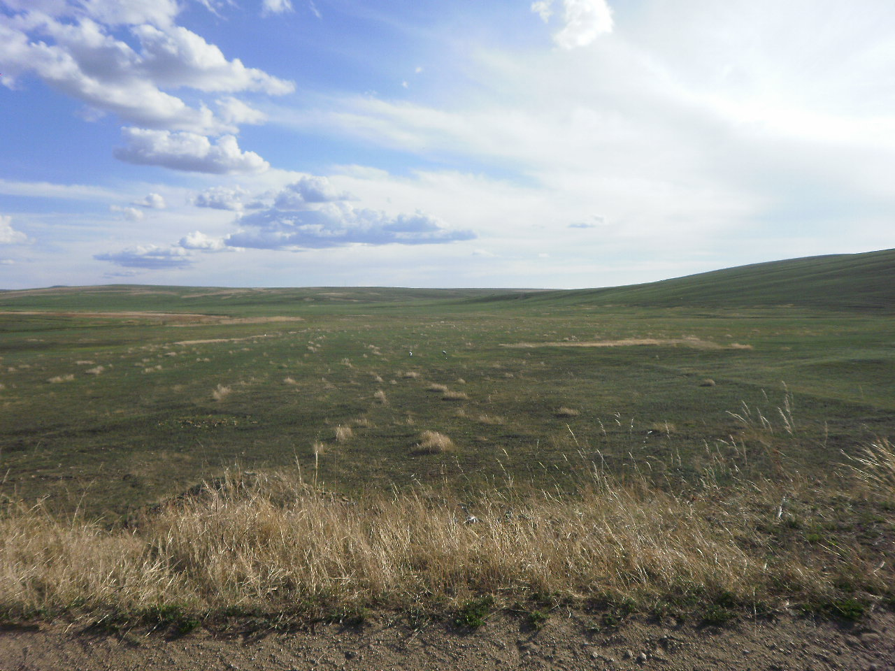

Падь Гожилка. Журавли.

О к т я б р ь

Последний лист на ветке голой серьгою бронзовой повис  И ждет, когда зимой суровой его сорвет и бросит вниз.  1 СБ | Кошка или собака спят, свернувшись калачиком, положив нос между ног - к снегу и ветру.  2 ВС | Восточный ветер - к осадкам. Поведение человека в природе – это и зеркало его души.  Зелинский К. Л.  3 ПН | «Рыбе - вода, птице - воздух, зверю – лес, степь, горы, а человеку нужна Родина, и охранять природу – значит охранять Родину».  Пришвин М.М.  4 ВТ | Зимой овцы часто бодаются – к похолоданию.  Лошади часто фыркают - к снегу.  5 СР
Если большинство  овец лежат против ветра - будет снег.  6 ЧТ | Кошка часто выходит из дома - ожидайте снег.  7 ПТ | Сажа горит на котле-  признак к похолоданию.  8 СБ | Октябрь – лютовей.  Стужей вьет, ветром гнет.  9 ВС | В Забайкалье октябрь - пора предзимья, осеннего увядания.  10 ПН
Октябрь - начало зимней прогулки от которой много пользы здоровью.  11 ВТ | Упрямый лист, и нам с тобою закон суровый в мире есть.  Что отцвело своей весною, тому ещё не раз зацвесть.  12 СР | Уже зима до поворота  Идет, бесшумна и бела,  И зеленеют лишь болото, да ели на краю села.  13 ЧТ | Следы колес лесной дороги  Сухим ледком сковал мороз.  Дрожит от холода  над лугом семейство старое берез. Покров.  14 ПТ | Береза больше выносит пыль и газы, чем другие деревья.  15 СБ
Белый медведь - млекопитающее, из отряда хищников.  16 ВС | У бурого медведя мех густой, длинный.  17 ПН | На зиму медведь прячется берлоге.  18 ВТ | У медведя в год рождается 2-3 детеныша.  19 СР | Медведь является  символом животного мира России.  20 ЧТ
Медведь добродушный увалень - герой русских сказок.  21 ПТ | Белоствольная берёза осуществляет русскую природу.  22 СБ | Береста - кора березы чаще всего белого цвета с черными прожилками.  23 ВС | Береза заходит далеко на север и юг.  24 ПН | Образ березы осуществляли с Родиной и русской девушкой.  25 ВТ
…Выпорхнет из-за сугроба птица, белка бросит шишку на бегу. И пройти, чтоб не остановиться, чтоб не засмотреться, - не могу!  26 СР | …Там следов знакомая цепочка. Тут морозом озаренный куст. И в любой нахохлившейся почке. Бьется ровно животворный пульс. 27 ЧТ | В Антарктиде находится действующий вулкан Эребус. Высота 3794 метров.  28 ПТ | Во время снега жеребята начинают играть – значит, снег скоро прекратится.  29 СБ | Ночью в низинах прохладно - завтра будет ясный день.  30 ВС
Если под травой камень в пыли - в этом году будет много снега.
31 ПН

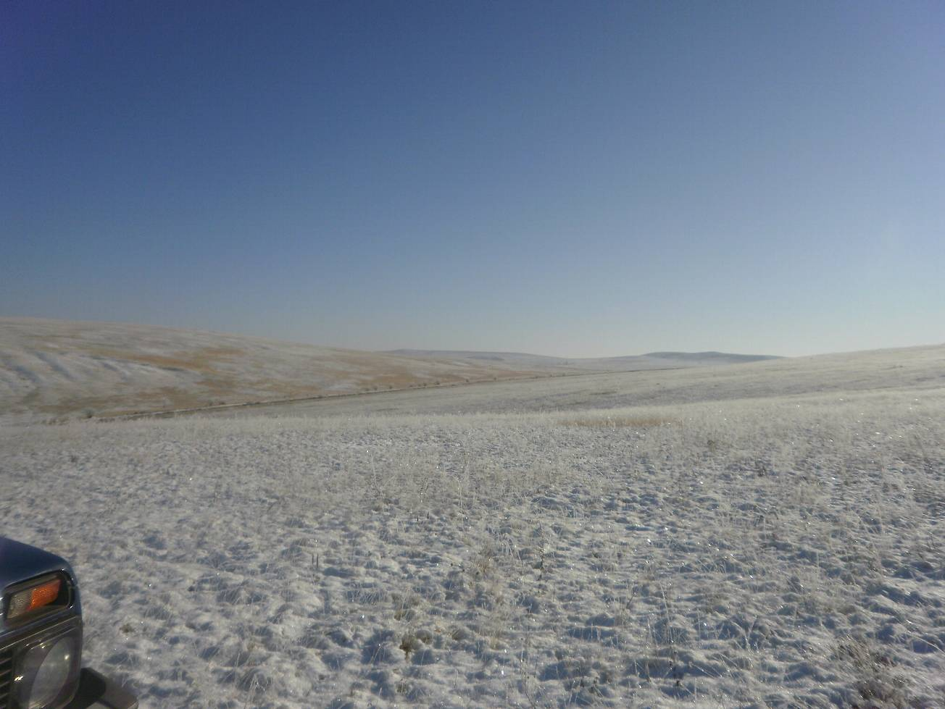

Н о я б р ь
Если шелуха лука тонкая, то и быть мягкой зиме, а если плотная и грубая - зима будет лютая.  1 ВТ | До Казанской не зима, с Казанской не осень.  2 СР | Откуда лучи звезд будут длиннее - оттуда будет ветер.  3 ЧТ | С Казанской мороз не велик, да стоять не велит.  4 ПТ | С Казанской у нас - тепло морозу не указ.  5 СБ
Коли Яков град пошлет, то с Матрены зима станет на ноги.  6 ВС | «У природы всего четыре больших декорации – времена года, вечно одни и те же актеры – солнце, луна и прочие светила, зато она меняет зрителей, отправляя их в иной мир».  Ривароль Антуан де.  7 ПН | Ночью, когда Млечный Путь светит, будет хорошая погода на следующий день  8 ВТ | Коли Дмитриев день по снегу, то и Пасха по снегу.  9 СР | Если на Дмитриев день будет тепло, то и всей зиме быть теплой.  10 ЧТ
В ноябре рассвет с сумерками встречаются.  11 ПТ | Овец грабят - пастухов кормят.  12 СБ | В этот день развешивали кормушки для птиц.  13 ВС | Невелика птичка – синичка, а и та свой праздник помнит.  14 ПН | Свинья чешется- к теплу, солому в хлев таскает- к буре.  15 ВТ
На Козьмодемьяна лист останется на дереве, на другой день будет мор.  16 СР | Сушка хлебов и молотьба.  Познать природу родного края можно либо своими глазами, либо с помощью книги.  Ломоносов  17 ЧТ | Кошка скребет пол - к ветру и метели, лижет лапу – к вёдру.  18 ПТ | Лошадь храпит- к ненастью.  «Чтобы жить, нужно солнце, свобода и маленький цветок».  Андерсен Х. К.  19 СБ | Когда лошадь трясет головой - будет ветер.  20 ВС
Собака валяется в снегу - к ненастью, ест сено- к снегу.  21 ПН | Если лед на реке становится грудами, то и хлеба будет груды, а гладко - хлеба гладко.  22 ВТ | В этот день замерзают реки и водоемы.  23 СР | Оттепели. Каков Михаил, таков Николай.  24 ЧТ | Настоящая стужа с Матрены.  Пора подкармливать птиц.  25 ПТ
Иней на деревьях – к морозам, туман - к оттепели.  26 СБ | Дождь или снег - быть оттепели до Введения.  27 ВС | Курица на одной ноге стоит - к стуже.  28 ПН | Скот ложится под кровлю - к ненастью  29 ВТ | Скот ложится на дворе - к вёдру.  30 СР

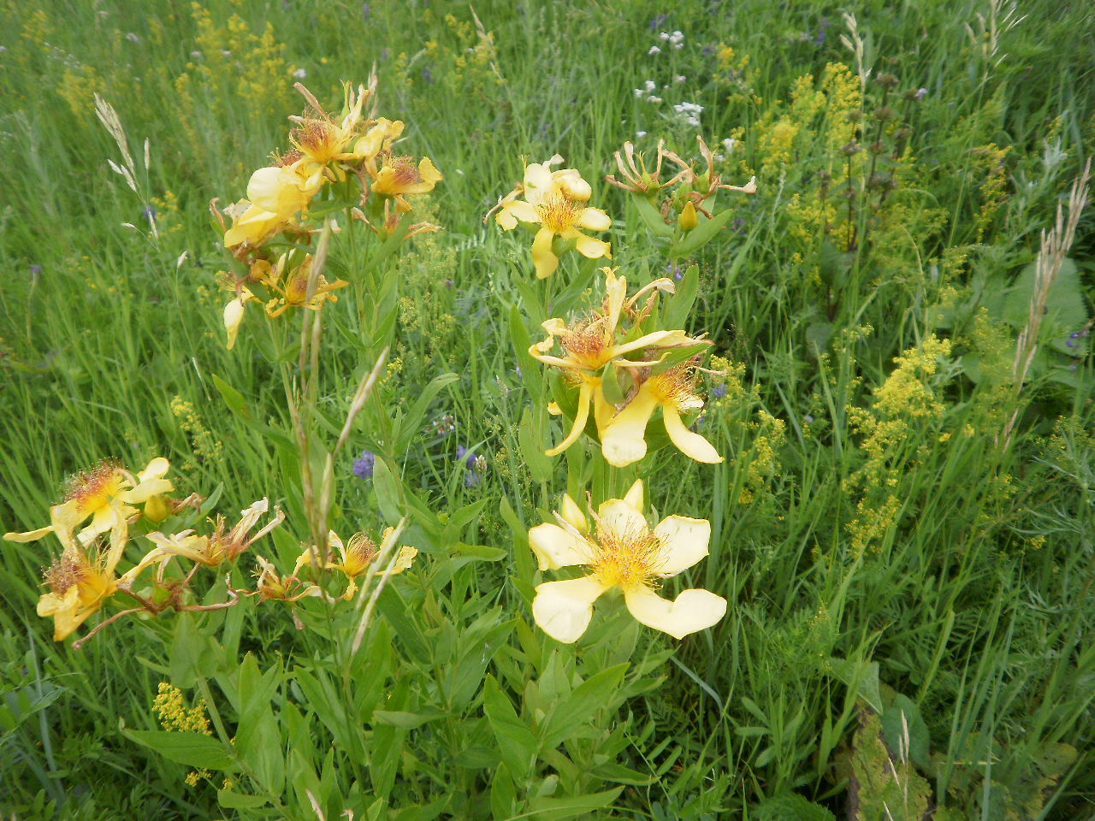Зверобой большой

Д е к а б р ь
Декабрь стужайло, на всю зиму землю студит, саням ход дает.  Зимой тулуп всякому люб.  русская пословица  1 ЧТ | Если запел снегирь, а сорока лезет под стреху – знай быть вьюге.  2 ПТ | Если воробьи забираются в хворост и с утра пищат синицы - жди усиления мороза.  3 СБ | Введение накладывает ледение.  Зима спросит, что летом припасено.  русская пословица  4 ВС | Если зимой вороны устраивают на небе хороводы - быть снегопаду.  5 ПН
Если вороны сошли на землю - оттепели.  6 ВТ | Если птицы сидят на самых нижних ветвях дерева - жди ветра.  7 СР | Если шерсть у буйвола густая - готовься к очень холодной зиме.  8 ЧТ | Декабрь и замостит, и загвоздит, ход саням даст.  9 ПТ | Если шерсть у медведя густая - готовься к плохой зиме.  10 СБ
В этот день медведь засыпает в берлоге.  11 ВС | Этот день утаптывают снег вокруг деревьев.  12 ПН | Если первый снег в декабре плотный - ожидается влажное лето.  13 ВТ | Если весь декабрь идет сухой снег - жди сухого лета.  14 СР | На Паромона снег - быть метелям.  Лето - припасиха, а зима - подбериха.  русская пословица  15 ЧТ
Вода тихо течет подо льдом - к хорошей ровной зиме.  16 ПТ | Если вода сильно шумит - к стужам.  17 СБ | Пророк Наум наставляет на ум.  18 ВС | Декабрь год кончает, зиму начинает.  19 ПН | Декабрь глаз снегом тешит, да ухо морозом рвет.  20 ВТ
Трещит Варюха, береги нос и ухо.  Декабрь теплый и сырой - к затяжной зиме.  21 СР | Перед Николой иней - овсы будут хорошие.  22 ЧТ | Иней на Николу – к хорошему урожаю.  Не забудь подкормить птиц.  23 ПТ | Преподобный Абросим сорок праздников отбросил.  24 СБ | Образование государственного природного заповедника «Даурский».  25 ВС
«…Леса без птиц  И земли без воды.  Всё меньше  окружающей природы,  Всё больше –  окружающей среды».  Рождественский Р.И.  26 ПН | Хоть на воробьиный скок, да прибудет дня.  27 ВТ | Запрет работать с цветами и растениями.  28 СР | Сухой декабрь – быть сухому лету.  29 ЧТ | Ясный месяц - к урожаю и здоровью.  30 ПТ
Бледная луна предвещает сильную бурю.

31 СБ

